上证指数（84）：没有什么能够阻挡
上周的标题是《下一目标3587》，被轻松跨越后，指数出现小幅回落。今天启动券商板块，直接把指数干上了3600。很明显，指数一定要漂亮，坚挺！这样牛市的氛围会继续传递到外围，吸引观望资金涌入，哪怕前期是不赚钱的指数牛。
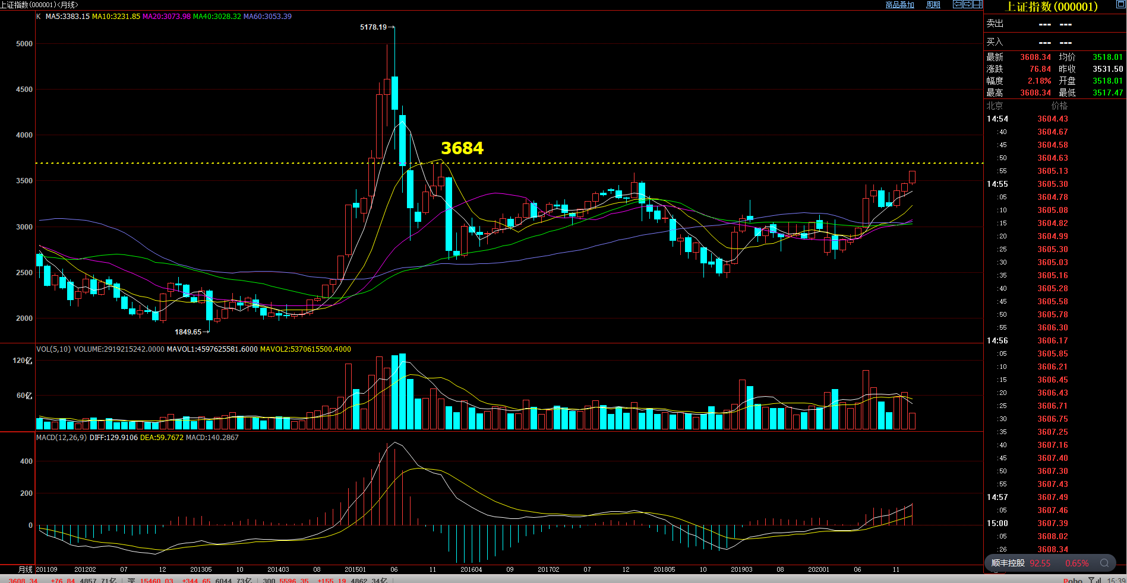
图片数据来源自博易大师
今天的反包，很及时，给了市场很大信心，个股也开始活跃。只要赚钱效应逐步显现，就会对场外资金产生虹吸效应。指数牛，个股亏的局面就会缓解。靠存量来腾挪躲闪始终只能是权宜之计。
从现在的节奏看，要拉指数，还是很轻松的，牌还多。今天稍微用了下券商，效果就出来了。稍有不足的是，这个阳包阴是缩量的。估计还是我说的进三退一走势。
后面还有没有较大的阻力？有，3684！过了就一马平川了。



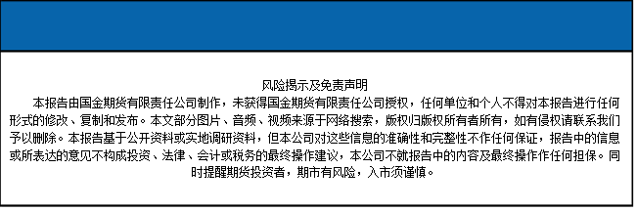
国金期货有限责任公司
联系电话：028-61303163

